Названы победители
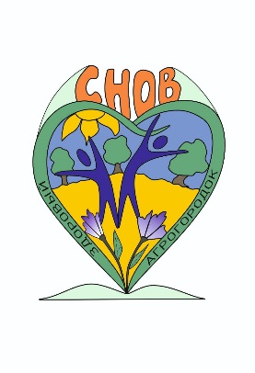
В среду 16 февраля 2022 года в Сновском сельском центре культуры состоялось награждение победителей и участников творческого конкурса на создание логотипа «Снов – здоровый агрогородок». В конкурсе приняло участие 9 человек. Победительницей стала ученица ГУО «Сновская средняя школа» Вознюк Мария. Дипломами 2 и 3 степени награждены Лисовский Максим, работник СПК «Агрокомбинат «Снов», и Врублевская Владислава, учащаяся Сновской детской школы искусств. Участников мероприятия тепло поздравили, вручили ценные призы от БРСМ и СПК «Агрокомбинат «Снов», дипломы главный врач Несвижского районного центра гигиены и эпидемиологии Шиманская Ирина, председатель профкома СПК «Агрокомбинат Снов» Владимир Слабко, главный специалист отдела идеологической работы, культуры и по делам молодежи Несвижского райисполкома Цвирко Вероника.
